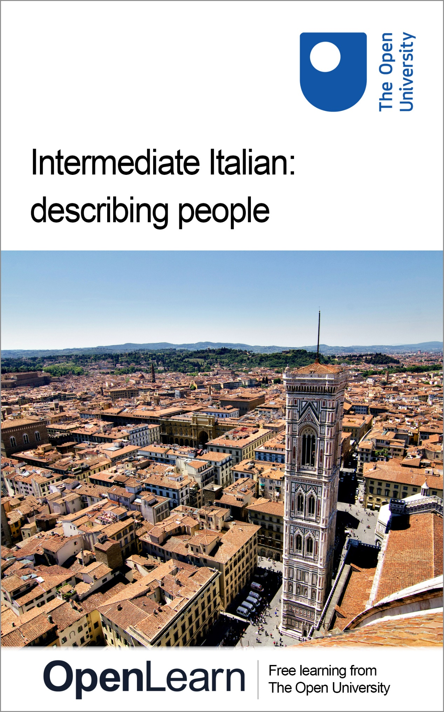

L150_1

Intermediate Italian: describing people

About this free course
This free course is an adapted extract from the Open University course L150 Intermediate Italian: Vivace www.open.ac.uk/courses/modules/l150.
This version of the content may include video, images and interactive content that may not be optimised for your device.
You can experience this free course as it was originally designed on OpenLearn, the home of free learning from The Open University –
www.open.edu/openlearn/languages/intermediate-italian-describing-people/content-section-0
There you’ll also be able to track your progress via your activity record, which you can use to demonstrate your learning.
Copyright © 2016 The Open University
Intellectual property
Unless otherwise stated, this resource is released under the terms of the Creative Commons Licence v4.0 http://creativecommons.org/licenses/by-nc-sa/4.0/deed.en_GB. Within that The Open University interprets this licence in the following way: www.open.edu/openlearn/about-openlearn/frequently-asked-questions-on-openlearn. Copyright and rights falling outside the terms of the Creative Commons Licence are retained or controlled by The Open University. Please read the full text before using any of the content.
We believe the primary barrier to accessing high-quality educational experiences is cost, which is why we aim to publish as much free content as possible under an open licence. If it proves difficult to release content under our preferred Creative Commons licence (e.g. because we can’t afford or gain the clearances or find suitable alternatives), we will still release the materials for free under a personal end-user licence.
This is because the learning experience will always be the same high quality offering and that should always be seen as positive – even if at times the licensing is different to Creative Commons.
When using the content you must attribute us (The Open University) (the OU) and any identified author in accordance with the terms of the Creative Commons Licence.
The Acknowledgements section is used to list, amongst other things, third party (Proprietary), licensed content which is not subject to Creative Commons licensing. Proprietary content must be used (retained) intact and in context to the content at all times.
The Acknowledgements section is also used to bring to your attention any other Special Restrictions which may apply to the content. For example there may be times when the Creative Commons Non-Commercial Sharealike licence does not apply to any of the content even if owned by us (The Open University). In these instances, unless stated otherwise, the content may be used for personal and non-commercial use.
We have also identified as Proprietary other material included in the content which is not subject to Creative Commons Licence. These are OU logos, trading names and may extend to certain photographic and video images and sound recordings and any other material as may be brought to your attention.
Unauthorised use of any of the content may constitute a breach of the terms and conditions and/or intellectual property laws.
We reserve the right to alter, amend or bring to an end any terms and conditions provided here without notice.
All rights falling outside the terms of the Creative Commons licence are retained or controlled by The Open University.
Head of Intellectual Property, The Open University
978-1-4730-2112-9 (.kdl) 978-1-4730-2111-2 (.epub)

Contents
- Introduction
- Learning outcomes
- 1 Physical appearance
  - Describing people's faces
  - Describing physical characteristics
  - Understanding spoken physical descriptions
  - Forming physical descriptions
  - Practising describing people
  - Listening to descriptions
- 2 Comparing
  - Comparing people using più … di or meno … di
  - Comparing two people using come or quanto
  - Practising comparing people
- 3 Personality
  - Listening to descriptions
  - Describing someone’s personality
  - Understanding written descriptions
  - Practising describing people
  - Useful adjectives for describing people
- 4 Literary description
  - Natalia Ginzburg
  - Scan-reading a text
  - Checking meaning
  - Detailed reading
  - Opposites
  - Writing a description yourself
- Conclusion
- Take the next step
- References
- Acknowledgements
- Solutions

Introduction
In this free course, Intermediate Italian: describing people, you will learn vocabulary relating to physical description and personality, and practise describing and comparing people. You will also find out about the Italian author Natalia Ginzburg and have the opportunity to read an extract from one of her novels. Listening to Italian speakers describing people will enable you to practise listening skills and improve your pronunciation.
This OpenLearn course is an adapted extract from the Open University course L150 Intermediate Italian: Vivace.
An activity in this course uses an audio-recording tool. This may not work correctly in the Safari browser on Apple Mac computers. Please try another browser such as Google Chrome to run this.

Learning outcomes
After studying this course, you should be able to:
- describe people’s physical appearance and personality
- make comparisons using come / quanto and più di / meno di
- use reading skills in Italian
- imagine a character and write a short description of them.

1 Physical appearance
In this section you will work on describing people’s physical appearance in Italian.

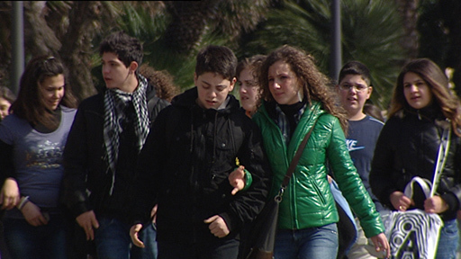
Figure 1
View description - Figure 1

Describing people's faces
In this first activity you will work on the vocabulary and structures you will need to use in order to describe people.

Attività 1

Step 1

Listen and repeat.
Ascoltate e ripetete.

Audio content is not available in this format.
View transcript - Uncaptioned interactive content

Step 2

Match these words to the correct part of the face.
Abbinate le parole alla parte del viso a cui si riferiscono.

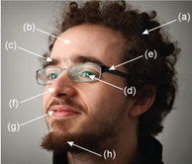
Figure 2
View description - Figure 2

(a)
(b)
(c)
(d)
(e)
(f)
(g)
(h)
la fronte
la barba
il naso
i capelli
gli occhiali
gli occhi
la bocca
il sopracciglio
View answer - Step 2

Describing physical characteristics
In this activity you will work on the vocabulary and structures you will need for describing people, and practise the vocabulary you have just learned.

Attività 2

Look at the image and decide whether the statements are true, false or whether the drawing does not provide the necessary information to understand if they are true or false.
Guardate l’immagine e decidete se le affermazioni sono vere, false o se il disegno non dà le informazioni necessarie per capire se sono vere o false.

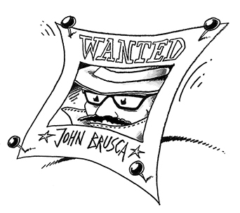
Figure 3
View description - Figure 3

1 John ha i capelli ricci.

Vero
Falso
Forse
View answer - Part

2 Ha i baffi.

Vero
Falso
Forse
View answer - Part

3 Ha la barba.

Vero
Falso
Forse
View answer - Part

4 Non porta gli occhiali.

Vero
Falso
Forse
View answer - Part

5 Ha i baffi biondi.

Vero
Falso
Forse
View answer - Part

6 Ha gli occhi neri.

Vero
Falso
Forse
View answer - Part

7 È molto grasso.

Vero
Falso
Forse
View answer - Part

Box 1 Describing physical characteristics
To describe someone’s physical characteristics, you generally use the verb essere with an appropriate adjective (or adjectives).

Marco è calvo.
Marco is bald.

Giovanni è grosso.
Giovanni is big.

Teresa è magra.
Teresa is slim.

Sara è attraente e sportiva.
Sara is attractive and sporty.

To describe someone’s physical characteristics you can also use avere followed by a noun.

Dario ha la barba e i baffi.
Dario has a beard and a moustache.

Stefania ha gli occhi castani.
Stefania has brown eyes.

Finally, to describe what someone is wearing, use portare followed by a noun.

Renzo porta spesso una giacca verde.
Renzo often wears a green jacket.

Dario porta gli occhiali.
Dario wears glasses.

Sofia porta sempre i capelli raccolti.
Sofia always has her hair tied back.

Understanding spoken physical descriptions
In this activity you will practise your listening skills.

Attività 3

Listen to the following audio clip, in which five students taking part in an online lesson describe themselves to the rest of the class. Match each person's name to the appropriate lettered drawing, according to the description given.
Ascoltate l’audio e abbinate ciascuna persona al disegno corrispondente.

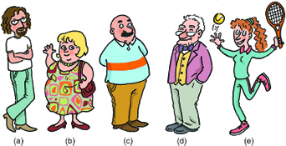
Figure 4
View description - Figure 4

Audio content is not available in this format.
View transcript - Uncaptioned interactive content

(a)
(b)
(c)
(d)
(e)
Luisella
Luciana
Luca
Guido
Aldo
View answer - Attività 3

In the next activity, you will continue working on useful vocabulary for describing physical appearance and will learn some colloquial expressions.

Attività 4

Marina is a tour guide, but today there is an extra person in her group of tourists, someone freeloading on the excursion! Read the descriptions of the participants and match them to the pictures to find which person is not described – that's the intruder!
Marina fa la guida turistica. Nel suo gruppo di turisti c’è una persona in più, un intruso! Leggete le descrizioni dei partecipanti alla visita turistica, abbinatele alle immagini corrispondenti e scoprite l’intruso.

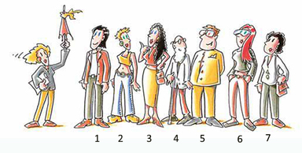
Figure 5
View description - Figure 5

- È alta, magra e molto bella. Ha i capelli neri, lunghi e ricci e gli occhi azzurri.
- È alto, un po’ grasso, ha i capelli e gli occhi castani e porta gli occhiali. Non è molto giovane ed è sempre elegante.
- È giovane, abbastanza alta, né magra né grassa, ha i capelli corti, biondi e gli occhi verdi. Porta quasi sempre i jeans.
- È una persona anziana, bassa, magra e calva. Ha la barba e gli occhiali.
- Non è né alta né bassa, abbastanza magra, ha i capelli neri, non è più giovane, ma ancora molto sportiva.
- È alto, magro, sportivo e attraente. Ha i capelli neri non molto corti e gli occhi azzurri.
- Questo/questa dev’essere l’intruso/l’intrusa!

1
2
3
4
5
6
7
(g)
(f)
(e)
(d)
(c)
(b)
(a)
View answer - Part

Who is the intruder?

Provide your answer...
View answer - Part

Vocabolario
calvo, -a bald
né... né neither ... nor
l'intruso, -a intruder

Now describe the intruder in a sentence.

Provide your answer...
View answer - Activity

Forming physical descriptions
In this activity you will continue practising vocabulary and structures you need for describing people.

Attività 5

Choose the correct sentence start to go with the sentence ending shown first.
Completate le frasi scegliendo l'inizio corretto fra quelli proposti.
1 ... alto.

a. Marco porta
b. Marco ha
c. Maria è
d. Maria fa
e. Marco è
View answer - Part

2 ... la barba.
Select one:

a. Marco indossa
b. Maria è
c. Marco è
d. Maria fa
e. Marco ha
View answer - Part

3… gli occhiali.
Select one:

a. Maria è
b. Maria fa
c. Marco è
d. Marco porta
View answer - Part

4… gli occhi castano scuro.
Select one:

a. Marco è
b. Marco ha
c. Maria fa
d. Marco porta
e. Maria è
View answer - Part

5… 65 anni.
Select one:

a. Maria è
b. Marco è
c. Marco porta
d. Marco ha
e. Maria fa
View answer - Part

6… timida.
Select one:

a. Maria fa
b. Maria è
c. Marco ha
d. Marco porta
e. Marco è
View answer - Part

7… rumeno.
Select one:

a. Maria è
b. Maria fa
c. Marco porta
d. Marco è
e. Marco ha
View answer - Part

8… i baffi.
Select one:

a. Marco indossa
b. Marco ha
c. Marco è
d. Maria fa
e. Maria è
View answer - Part

9… bassa.
Select one:

a. Maria è
b. Marco ha
c. Marco porta
d. Marco è
e. Maria fa
View answer - Part

Practising describing people
In this activity you will practise your spoken and written skills.

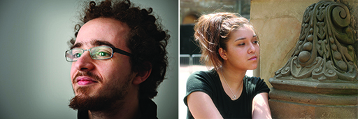
Figure 6

Attività 6

Look at the two images in Figure 6 and for each one write a short description. Record yourself saying it.
Guardate le due immagini e per ciascuna scrivete una breve descrizione, poi registratevi.

Provide your answer...
View answer - Attività 6

Listening to descriptions
In this activity you will listen to two people describing someone else.

Attività 7

Listen and select the correct answer.
Ascoltate e selezionate la risposta corretta.
1

Audio content is not available in this format.
View transcript - Uncaptioned interactive content

How does Marina describe Paolo, her father?

He is lively, happy and has fair hair.
He is tall and has fair hair.
He is tall, lively, cheerful and has fair hair.
He is tall, cheerful and has fair hair.
View answer - Part
2

Audio content is not available in this format.
View transcript - Uncaptioned interactive content

How does Renata describe Simone?

He is tall, thin and sporty.
He is thin, lively and sporty.
He is tall, lively and sporty.
View answer - Part

2 Comparing
In this section you learn how to compare people’s physical appearance.

Comparing people using più … di or meno … di
In this activity you will practise comparing two people using più … di or meno … di.

Attività 8

Look at each pair of photos and complete the statements using più or meno.
Guardate ogni paio di foto e completate le descrizioni utilizzando ‘più di’ o ‘meno di'.

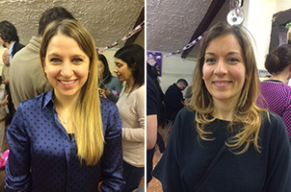
Figure 7 Emma and Giorgia

1 Emma è _______ bionda di Giorgia.

meno
più
View answer - Part

2 I capelli di Giorgia sono _______ lisci dei capelli di Emma.

più
meno
View answer - Part

3 Gli occhi di Giorgia sono _______ scuri degli occhi di Emma.

meno
più
View answer - Part

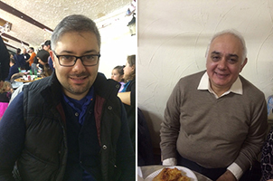
Figure 8 Alessandro and Giuseppe

4 Alessandro è _______ giovane di Giuseppe.

più
meno
View answer - Part

5 Alessandro è _______ elegante di Giuseppe.

più
meno
View answer - Part

6 Alessandro è_______ calvo di Giuseppe.

meno
più
View answer - Part

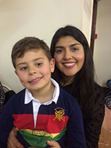
Figure 9 Matteo e Patrizia

7 La maglietta di Matteo è _______ colorata della maglietta di Patrizia.

più
meno
View answer - Part

8 I capelli di Patrizia sono _______ scuri dei capelli di Matteo.

meno
più
View answer - Part

9 La bocca di Matteo è _______ aperta della bocca di Patrizia.

meno
più
View answer - Part

Box 2 Making comparisons using più / meno di
To compare one person (or thing) with another, you can use più / meno with an adjective, followed by di.

Emma è più bionda di Giorgia.
Emma is blonder than Giorgia.
Dario è più alto di Luca.
Dario is taller than Luca.
Carlo è meno generoso di Ferdinando.
Carlo is less generous than Ferdinando.
I capelli di Giorgia sono più corti di quelli di Emma.
Giorgia's hair is shorter than Emma's.

Comparing two people using come or quanto
In this activity you continue practising comparing people, using the expressions come or quanto.
First read the following explanation.

Box 3 Making comparisons using come / quanto
To compare two objects or people of equal qualities, you can use come or quanto

Simone è alto come me.
Simone is as tall as me.
Questa gonna è stretta quanto l’altra.
This skirt is as tight as the other one.

To compare two adjectives referring to the same noun, you can use ‘tanto + adjective …
quanto + adjective’.

Questo vestito è tanto comodo quanto elegante.
This dress is as comfortable as it is elegant / smart.
(This is a rather literary way of saying ‘This dress is both comfortable and elegant / smart.’)

La notte era tanto oscura quanto silenziosa.
Valeria è tanto bella quanto antipatica!

The construction can also be used to compare two adverbs.

Carlo scrive tanto velocemente quanto accuratamente.
In this context, tanto and quanto are invariable (i.e. do not change their ending).

Attività 9

Scrivete due frasi per ogni coppia di personaggi come nell'esempio. Usate 'come' nella prima frase e 'quanto' nella seconda frase.
Write two sentences for each couple of characters as in the example. Use come in the first sentence and quanta in the second sentence.

Esempio
Carlos, organizzato
Elisa, organizzata
Carlos e organizzato come Elisa. or Carlos e organizzato quanto Elisa.

1
Aida, alta 1.63
Massimo, alto 1.63

Provide your answer...
View answer - Part

2
Werner, magro
Luca, magro

Provide your answer...
View answer - Part

3
Maria, bella
Fiorella, bella

Provide your answer...
View answer - Part

4
Ionut, estroverso
Roberto, estroverso

Provide your answer...
View answer - Part

5
Stella, intelligente
Umberto, intelligente

Provide your answer...
View answer - Part

6
Katia, impaziente
Marta, impaziente

Provide your answer...
View answer - Part

7
Alfonso, attraente
Matteo, attraente

Provide your answer...
View answer - Part

Practising comparing people
In this activity you will practise your writing skills and continue practising comparing two people.

Attività 10

Look at the characters and compare them. In what ways are they similar? Write at least five sentences.
Guardate i sei personaggi e confrontateli: in che cosa sono simili? Scrivete almeno cinque frasi.

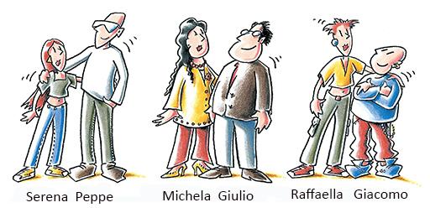
Figure 10
View description - Figure 10

Esempio
Giulio è alto come Michela.
or
Giulio è alto quanto Michela.

Provide your answer...
View answer - Attività 10

3 Personality
How do say someone is lively or shy or clever...? In this section you will learn how to describe someone’s personality.

Listening to descriptions
In the following activity you will listen to someone talking about someone else.

Attività 11

Listen and select the correct answer
Ascoltate l’audio e selezionate la risposta corretta

Audio content is not available in this format.
View transcript - Uncaptioned interactive content

She is very intelligent, but a bit shy and too sensitive.
She is very intelligent, but rather shy and too sensitive.
She is rather intelligent, but too shy and a bit sensible.
View answer - Attività 11

Describing someone’s personality
In this activity you will work on useful vocabulary and expressions to describe someone’s personality.

Attività 12

Match each word below within the definition it suits best.
Abbinate il testo sulla sinistra all’aggettivo corrispondente sulla destra.

una persona che sa tutto di tutti e passa le giornate a parlare degli altri
una persona che ha una grande cultura
una persona molto attiva e sportiva
una persona che si concentra e fa le cose con cura
una persona che è molto aperta e comunicativa
una persona che offre agli altri
una persona che ama stare in compagnia, ha molti amici e una vita sociale molto intensa
una persona che ama parlare tanto
una persona che vuole sapere tutto di tutti
una persona che è pronta ad aiutare
socievole
pettegolo/a
generoso/a
estroverso/a
disponibile
dinamico/a
curioso/a
colto/a
chiaccherone/a
attento/a
View answer - Attività 12

Understanding written descriptions
In this activity you will practise your reading skill with the help of some useful strategies.

Attività 13

Sara writes a diary entry every evening. Read the following page from her diary and answer the questions briefly in your own words.
Sara ogni sera scrive una pagina di diario. Leggete il seguente testo tratto dal suo diario e rispondete brevemente e con parole vostre alle domande.

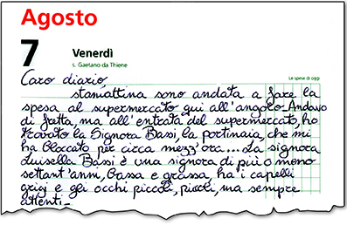
Figure 11
View description - Figure 11

Caro diario,
Stamattina sono andata a fare la spesa al supermercato qui all’angolo. Andavo di fretta, ma all’entrata del supermercato, ho trovato la signora Bassi, la portinaia, che mi ha bloccato per circa mezz’ora… La signora Luisella Bassi è una signora di più o meno settant’anni, bassa e grassa, ha i capelli grigi e gli occhi piccoli, piccoli, ma sempre attenti.
È la pettegola del quartiere: sa tutto di tutti e passa le giornate in portineria a parlare degli altri. È terribilmente curiosa. Incontrarla quando si ha fretta è una tragedia perché parla per ore!
Lasciata la signora, ho fatto la spesa e ho passato l’intera giornata a cucinare. Domani vengono a cena dei carissimi amici: Alì e Federica con il piccolo Leo, Simone con il suo nuovo fidanzato Riccardo e mia sorella Clara. Ti ho mai parlato di loro, diario?
Alì è un ricercatore marocchino, ha fatto un dottorato in Italia dove ha conosciuto Federica, una mia amica d’infanzia. Vivono insieme da nove anni e hanno un bimbo di sei, Leo, che fa la prima elementare.
Sono simpatici, allegri, molto generosi e sempre disponibili. Simone, un altro amico d’infanzia, ci vuole presentare Riccardo; sono insieme da ormai quattro mesi. Simone dice che Riccardo è un ragazzo molto intelligente e socievole, fa il giornalista e ha sempre qualche aneddoto da raccontare… proprio come Simone!
Come descrivere mia sorella Clara… è una persona molto estroversa e dinamica. Fa mille sport, ha molti amici e una vita sociale molto intensa. Ha molti corteggiatori perché oltre ad essere interessante e colta, è anche molto bella.
Faccio una pasta alla carbonara come primo e un pollo arrosto con patate e verdure come secondo. Speriamo di non bruciare tutto!
Domani ti racconto com’è andata la cena.
Buona notte, diario.
Sara

1 Chi è la signora Bassi?

Provide your answer...
View answer - Part

2 Come viene descritta fisicamente e in quanto a carattere?

Provide your answer...
View answer - Part

3 Chi sono Alì, Federica e Leo e che cosa fanno?

Provide your answer...
View answer - Part

4 Come sono Alì e Federica?

Provide your answer...
View answer - Part

5 Chi sono Simone e Riccardo?

Provide your answer...
View answer - Part

6 Com’è Riccardo secondo Simone?

Provide your answer...
View answer - Part

7 Com’è Clara in termini di personalità e aspetto fisico?

Provide your answer...
View answer - Part

8 Che cosa ha fatto Sara oggi e che cosa fa domani?

Provide your answer...
View answer - Part

Box 4 Similar-looking words in the two languages
When you read a text for the first time, it’s a good idea to start by focusing on the words you know and try and get the gist of the meaning. By looking closely you can often find clues to help work out words you have not come across before. 'Cognates' are a help: these are words which look similar to words in English. For example, in the text you have just read, supermercato means ‘supermarket’, generosi means ‘generous’ and aneddoto means ‘anecdote’. Many European languages have words with common origins which are similar in spelling and meaning.
You can't rely on these similar-looking words always meaning the same in both language, though. Occasionally you may be caught out by ‘false friends’ (falsi amici) – words that look similar but have different meanings. An example of one is the word argomento which means ‘subject’, 'matter' or 'topic', not ‘argument’, although it can mean an intellectual ‘argument’ or line of thought.
‘Library’ and libreria (‘bookshop’) are clearly false friends. You would be right, however, to assume that these words are related linguistically and share the same origin. So cognates might provide clues or links to the meaning but may not be a correct and usable translation.

Practising describing people
In this activity you will practise your writing and speaking skills.

Attività 14

Mrs Bassi is a bit of a caricature. Imagine a busybody and chatterbox like her and describe his/ her physical aspect and personality. You might like to record yourself saying it, and listen to your recording. (About 100 words)
La signora Bassi è un po’ una caricatura. Immaginate una persona chiacchierona e pettegola come lei. Descrivete il suo aspetto fisico ed il suo carattere (aspetti positivi e negativi). (Massimo 100 parole)

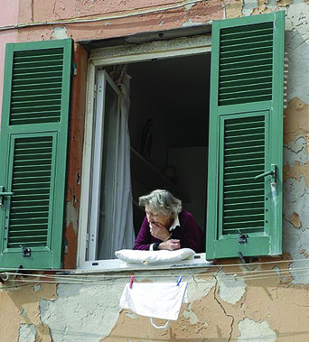
Figure 12
View description - Figure 12

Audio content is not available in this format.
View transcript - Uncaptioned model voice recording
View answer - Part

Provide your answer...

Useful adjectives for describing people
In this activity, you will look at some useful adjectives.

Attività 15

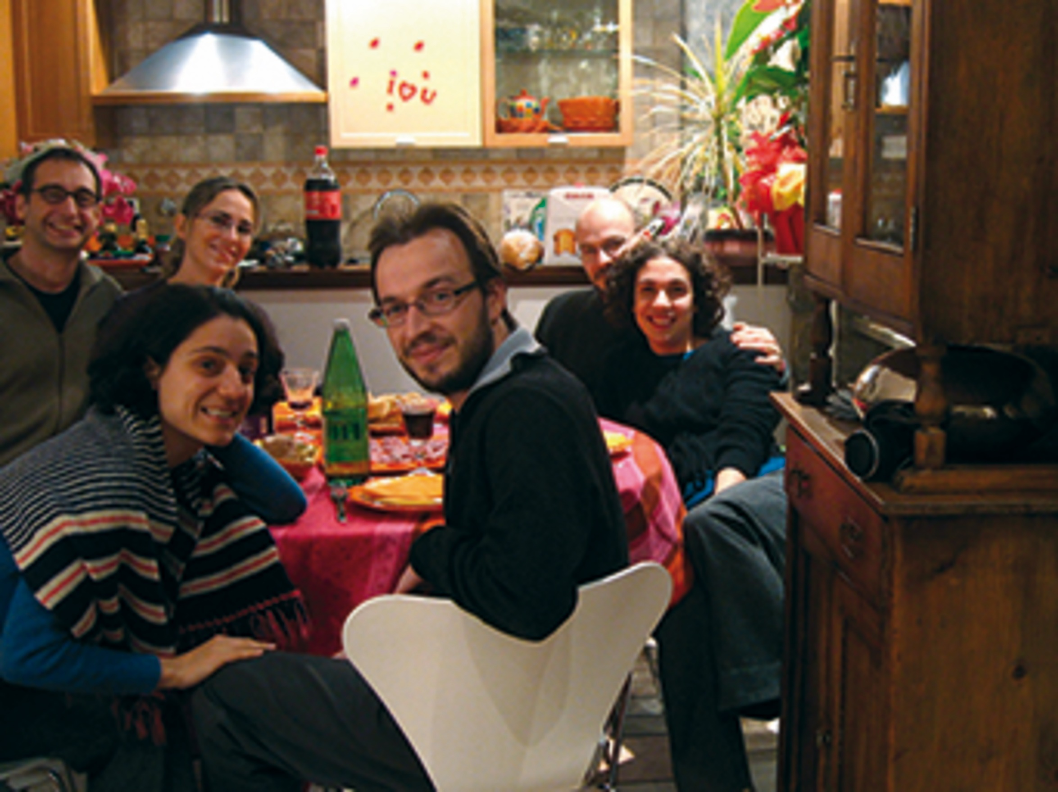
Figure 13
View description - Figure 13

During the meal Sara has arranged, she and her friends talk about some mutual friends. Complete the sentences by giving the opposite of the adjectives in bold.
Durante la cena, Sara, Alì, Federica, Simone, Riccardo e Clara parlano di amici in comune. Completate le frasi con il contrario dell’aggettivo sottolineato.

Interactive content is not available in this format.

4 Literary description
You now move on to more elaborate descriptions of people, as found in stories and novels.

Natalia Ginzburg
Description is an essential part of a narrative text, since it not only introduces the setting to the reader but also introduces characters and events. You will soon be reading a short descriptive extract from a literary text by Natalia Ginzburg.

Natalia Ginzburg

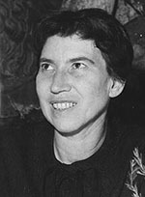
Figure 14
View description - Figure 14

Natalia Ginzburg was born Natalia Levi in Palermo in 1916. Her father’s family was Jewish and her mother’s was Catholic, but she was brought up an atheist. In 1919 the family moved to Turin, where the Levi household became a meeting place for many intellectuals who opposed Mussolini. Natalia studied at the University of Turin. In 1938 she married the political activist Leone Ginzburg. The Ginzburgs spent some years in Abruzzo, where Leone was sent into exile for political reasons, though they both went to Rome secretly to edit an anti-Fascist newspaper. Ginzburg’s first novel was published under a pseudonym because of the race laws. Leone Ginzburg was arrested and killed by the Fascists in 1944 and in the 1950s Natalia remarried and returned to Rome, where she began her most prolific period of writing.
Among her best-known works are Lessico famigliare (1963), an account of her childhood through her family’s sayings and phrases, and the play Ti ho sposato per allegria (1965). Ginzburg wrote about her personal experiences in a fictionalised form and many of her works are based on memories of her childhood and youth in Turin. She died on 7 October 1991.

First of all, you can do some vocabulary work to prepare you for the reading activity coming up next.

Attività 16

Read the following expressions (which occur in the next activity) and match them to the corresponding drawings.
Leggete le seguenti parole e abbinatele alle immagini corrispondenti.

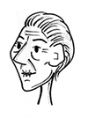
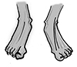
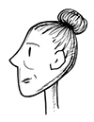
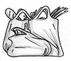
Le sacche della spesa.
La Zezé ha i piedi ossuti.
Ha un impermeabile finta tigre.
Con le occhiaie e le rughe.
Con i capelli puntati in cima alla testa.
View answer - Attività 16

Scan-reading a text
In this activity you will read an extract from Natalia Ginzburg's novel La città e la casa, looking for specific vocabulary or expressions used to describe people.

Attività 17

Scan-read the following text and complete the table below it using expressions you found in the text or other expressions you have learned.
Leggete il testo di nuovo e completate la tabella qui sotto usando parole tratte dal testo e altre parole che conoscete.

La Zezé è nera, panciuta, larga di fianchi e magra di spalle e di gambe, con dei piedi ossuti, larghi e piatti. È alta quasi quanto me e dice che io sono la più alta di tutte le signore che ha avuto. Arriva a mezzogiorno con le sacche della spesa. Quando piove ha un impermeabile finta tigre. Per fare le faccende si mette in testa un fazzoletto fatto a turbante. È nata nel Capo Verde, ma è cresciuta in casa di una zia a Torpignattara.
Non le piacciono le donne alte. Lei è alta ma ben proporzionata, ha le gambe sottili per sua fortuna, io non le ho tanto sottili per mia disgrazia. […] Trova che io mi pettino male. Così come mi pettino con i capelli tutti puntati in cima alla testa, si vede troppo la mia faccia magra, con le occhiaie e le rughe. Lei ha la faccia piena e non ha bisogno di nasconderla coi capelli. I suoi capelli sono ricci, crespi e gonfi, li taglia ben corti […]. Ha invece di capelli bianchi ne ho tanti, e chissà cosa aspetto a tingerli non si sa.
Io sul momento sono la sua sola signora. Prima di venire da me va in piazza San Cosimato, un’ora da Egisto, dove non c’è niente da fare perché Egisto è pulito e preciso, poi due ore al piano di sotto da Alberico e lì c’è un casino. Né da Egisto né da Alberico ci sono signore. […] Dopo che è stata da me va ancora a stirare da un architetto, e anche lì non ci sono signore. A lei piace il lavoro quando c’è almeno una signora.
Viene da me a mezzogiorno e se ne va alle quattro e mezzo. Alle quattro dovrebbe andare a prendere Vito all’asilo, ma non le va di andarci. Vito è troppo vivace e lei non ha voglia di corrergli dietro per strada. Non le piace portare a spasso bambini.
(Ginzburg, 1984)

Statura e corporatura | panciuta, …  Provide your answer...
Occhi | verdi, …  Provide your answer...
Capelli | tutti neri, …  Provide your answer...
Abbigliamento | jeans, …  Provide your answer...
Aspetto in generale | carino, …  Provide your answer...
Età | giovane, …  Provide your answer...
Carattere | vivace, …  Provide your answer...

View answer - Part

Vocabolario
la statura height
la corporatura build

Box 5 Reading techniques: reading for gist and scanning
Reading for gist is about getting the general idea of what a particular text is about. Various clues such as the format, use of visuals or a specific style help the reader understand the genre and register of a text and grasp its overall meaning without needing to engage fully with grammar and syntax. This technique is also known as 'skimming' or 'reading for meaning'.
'Scan-reading' or 'scanning' is speed-reading a text to look for specific clues, such as numbers, names or other details that provide specific information.
Both skimming and scanning are useful preparatory reading techniques for familiarising yourself with a text before in-depth reading.

Checking meaning
In this activity you have an opportunity to read the extract again, this time looking for background information.

Attività 18

Read the text and decide whether the statements are true or false. Correct the false ones.
Leggete il testo e decidete se le affermazioni sono vere o false e correggete le false.

La Zezé è nera, panciuta, larga di fianchi e magra di spalle e di gambe, con dei piedi ossuti, larghi e piatti. È alta quasi quanto me e dice che io sono la più alta di tutte le signore che ha avuto. Arriva a mezzogiorno con le sacche della spesa.
Quando piove ha un impermeabile finta tigre. Per fare le faccende si mette in testa un fazzoletto fatto a turbante. È nata nel Capo Verde, ma è cresciuta in casa d’una zia a Torpignattara.
Non le piacciono le donne alte. Lei è alta ma ben proporzionata, ha le gambe sottili per sua fortuna, io non le ho tanto sottili per mia disgrazia. […] Trova che io mi pettino male. Così come mi pettino coni capelli tutti puntati in cima alla testa, si vede troppo la mia faccia magra, con le occhiaie e le rughe. Lei ha la faccia piena e non ha bisogno di nasconderla coi capelli. I suoi capelli sono ricci, crespi e gonfi, li taglia ben corti […]. Ha i capelli ancora tutti neri per sua fortuna. Io invece di capelli bianchi ne ho tanti, e chissà cosa aspetto a tingerli, non si sa.
Io sul momento sono la sua sola signora. Prima di venire da me va in piazza San Cosimato, un’ora da Egisto, dove non c’è niente da fare perché Egisto è pulito e preciso, poi due ore al piano di sotto da Alberico e lì c’è un casino. Né da Egisto né da Alberico ci sono signore. […] Dopo che è stata da me va ancora a stirare da un architetto, e anche lì non ci sono signore. A lei piace il lavoro quando c’è almeno una signora.
Viene da me a mezzogiorno e se ne va alle quattro e mezzo. Alle quattro dovrebbe andare a prendere Vito all’asilo, ma non le va di andarci. Vito è troppo vivace e lei non ha voglia di corrergli dietro per strada. Non le piace portare a spasso bambini.
(Ginzburg, 1984)

Vocabolario
crespo,-a frizzy
tingere i capelli to dye one’s hair
un casino (colloquiale) (here:) a mess

1 La Zezé lavora come domestica in varie case.

True
False
View answer - Part

2 La Zezé è alta quasi quanto la signora.

True
False
View answer - Part

3 La Zezé è africana, di recente si è trasferita in Italia.

False
True
View answer - Part

4 La Zezé è abbastanza critica nei confronti della signora.

True
False
View answer - Part

5 Le piace come la signora si pettina.

False
True
View answer - Part

6 La signora si sente un po’ inferiore rispetto alla Zezé.

True
False
View answer - Part

7 La Zezé è una donna decisa, che sa quello che vuole!

True
False
View answer - Part

Box 6 Using a bilingual dictionary
When reading longer or literary texts, you will probably need to use a bilingual dictionary. Remember that not all the parts or variations of the word will be listed as headword entries, so it helps to know what the ‘basic’ form of a word is.
• Verbs will be listed under their infinitive form, for example andare not vado.
• Nouns in the singular form, for example chiave not chiavi) .
• Adjectives in the masculine singular form , for example allegro not allegre) .
For reflexive verbs (also known as pronominal verbs), you will usually need to look up the basic verb without the reflexive pronoun. So, for example, alzarsi will be found as a subheading of the entry alzare, marked as v.pr. (verbo pronominale) or v.r. (verbo riflessivo).

Detailed reading
In this activity you will consolidate the vocabulary you have learned in the previous activities.

Attività 19

Complete the following sentences using the correct option.
Completate le frasi scegliendo l’opzione corretta.

La Zezé è nera, panciuta, larga di fianchi e magra di spalle e di gambe, con dei piedi ossuti, larghi e piatti. È alta quasi quanto me e dice che io sono la più alta di tutte le signore che ha avuto. Arriva a mezzogiorno con le sacche della spesa. Quando piove ha un impermeabile finta tigre. Per fare le faccende si mette in testa un fazzoletto fatto a turbante. È nata a Capo Verde, ma è cresciuta in casa d'una zia a Torpignattara.
Non le piacciono le donne alte. Lei è alta ma ben proporzionata, ha le gambe sottili per sua fortuna, io non le ho tanto sottili per mia disgrazia. (...) Trova che io mi pettino male. Così come mi pettino con i capelli tutti puntati in cima alla testa, si vede troppo la mia faccia magra, con le occhiaie e le rughe. Lei ha la faccia piena e non ha bisogno di nasconderla coi capelli. I suoi capelli sono ricci, crespi e gonfi, li taglia ben corti (...). Ha i capelli ancora tutti neri per sua fortuna. Io invece di capelli bianchi ne ho tanti, e chissà cosa aspetto a tingerli, non si sa.

Zezé…

a. non è molto alta
b. ha la pancia
c. è molto magra
View answer - Part

Zezé è…

a. alta come la signora.
b. più alta della signora
c. più bassa della signora
View answer - Part

Zezé ha i capelli…

a. lisci e corti
b. bianchi e sempre raccolti
c. neri e ricci
View answer - Part

Zezé ha la faccia…

a. magra
b. piena
c. triste
View answer - Part

Zezé porta un turbante…

a. quando va a funzioni religiose
b. quando pulisce
c. quando esce
View answer - Part

Zezé…

a. non ha le gambe sottili
b. ha le gambe sottili ma non come quelle della signora
c. ha le gambe sottili
View answer - Part

Opposites
In this activity you will expand your vocabulary by looking at words with opposite meanings.

Attività 20
Find the opposite of the following adjectives in the text.
Cercate nel testo il contrario dei seguenti aggettivi.

La Zezé è nera, panciuta, larga di fianchi e magra di spalle e di gambe, con dei piedi ossuti, larghi e piatti. È alta quasi quanto me e dice che io sono la più alta di tutte le signore che ha avuto. Arriva a mezzogiorno con le sacche della spesa. Quando piove ha un impermeabile finta tigre. Per fare le faccende si mette in testa un fazzoletto fatto a turbante. È nata a Capo Verde, ma è cresciuta in casa d'una zia a Torpignattara.
Non le piacciono le donne alte. Lei è alta ma ben proporzionata, ha le gambe sottili per sua fortuna, io non le ho tanto sottili per mia disgrazia. (...) Trova che io mi pettino male. Così come mi pettino con i capelli tutti puntati in cima alla testa, si vede troppo la mia faccia magra, con le occhiaie e le rughe. Lei ha la faccia piena e non ha bisogno di nasconderla coi capelli. I suoi capelli sono ricci, crespi e gonfi, li taglia ben corti (...). Ha i capelli ancora tutti neri per sua fortuna. Io invece di capelli bianchi ne ho tanti, e chissà cosa aspetto a tingerli, non si sa.

1 stretto,-a

Provide your answer...
View answer - Part

2 sproporzionato,-a

Provide your answer...
View answer - Part

3 liscio,-a

Provide your answer...
View answer - Part

4 sporco,-a

Provide your answer...
View answer - Part

5 impreciso,-a

Provide your answer...
View answer - Part

6 tranquillo,-a

Provide your answer...
View answer - Part

Writing a description yourself
In this round-up activity you will have the chance to consolidate what you have learned in this course. You will practise writing a text using your imagination.

Attività 21

Look at the people depicted in the picture below. What do you think the relationship between them is? Describe their appearance and imagine what type of person they are. You may want to use the following table (which is the same as the one you used in Attività 17) to help gather the information to put in your piece of writing.
Guardate le persone nella foto e descrivete sia il loro aspetto che la loro personalità.

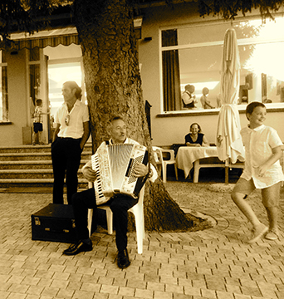
Figure 15

Statura e corporatura | Provide your answer...
Occhi | Provide your answer...
Capelli | Provide your answer...
Abbigliamento | Provide your answer...
Aspetto in generale | Provide your answer...
Età | Provide your answer...
Carattere | Provide your answer...

Here is a possible answer:

View answer - Attività 21

Conclusion
We hope you have enjoyed this free course, Intermediate Italian: describing people. You have learned how to describe both people’s physical appearance and their personality in Italian. You have also learned how to make comparisons and how to speed-read a text looking for meaning or specific information.
Finally you have been introduced to the work of the Italian author Natalia Ginzburg and have attempted to write your first literary text in Italian.
We hope you will now take the opportunity to use the language you have learned. Why don’t you find out about Italian communities near where you live?

Take the next step

If you enjoyed this course, why not explore the subject further with our paid-for short course, Beginners Italian 3: stai andando bene!?
Find out more about Beginners Italian 3: stai andando bene!

References
Ginzburg, N. (1984) La città e la casa, Torino, Einaudi.

Acknowledgements
This free course was written by Anna Motzo.
Except for third party materials and otherwise stated (see terms and conditions), this content is made available under a Creative Commons Attribution-NonCommercial-ShareAlike 4.0 Licence.
The material acknowledged below is Proprietary and used under licence (not subject to Creative Commons Licence). Grateful acknowledgement is made to the following sources for permission to reproduce material in this free course:
Every effort has been made to contact copyright owners. If any have been inadvertently overlooked, the publishers will be pleased to make the necessary arrangements at the first opportunity.

Text
Extracts from: La città e la casa, by Natalia Ginzburg, Einaudi, 1984.

Images
Course image: © Hans F Meier/iStock
Figure 1: © The Open University
Figure 2: Ravi Tahilramani/iStockphoto.com
Figure 6: left: Ravi Tahilramani/iStockphoto.com
Figure 6: right: Keith Reicher/iStockphoto.com
Figure 7: © Anna Motzo
Figure 8: © Anna Motzo
Figure 9: Anna Motzo
Figure 13: © Davidaola in Flickr https://creativecommons.org/licenses/by-nc-nd/2.0/
Figure 14: Natalia Ginsburg/Getty Images
Figure 15: © Anna Motzo
Don't miss out
If reading this text has inspired you to learn more, you may be interested in joining the millions of people who discover our free learning resources and qualifications by visiting The Open University – www.open.edu/openlearn/free-courses.

Solutions

Attività 1

Step 2

Answer
The correct matches are:
(a)
i capelli
(b)
la fronte
(c)
il sopracciglio
(d)
gli occhi
(e)
gli occhiali
(f)
il naso
(g)
la bocca
(h)
la barba
Back to - Step 2

Attività 2

Answer
Right:
Forse
Wrong:
Vero
Falso
Back to - Part

Part

Answer
Right:
Vero
Wrong:
Falso
Forse
Back to - Part

Part

Answer
Right:
Forse
Wrong:
Vero
Falso
Back to - Part

Part

Answer
Right:
Falso
Wrong:
Vero
Forse
Back to - Part

Part

Answer
Right:
Falso
Wrong:
Vero
Forse
Back to - Part

Part

Answer
Right:
Vero
Wrong:
Falso
Forse
Back to - Part

Part

Answer
Right:
Forse
Wrong:
Vero
Falso
Back to - Part

Attività 3

Answer
The correct matches are:
(a)
Guido
(b)
Luisella
(c)
Luca
(d)
Aldo
(e)
Luciana
Back to - Attività 3

Attività 4

Part

Answer
The correct matches are:
1
(f)
2
(c)
3
(a)
4
(d)
5
(b)
6
(g)
7
(e)
Back to - Part

Part

Answer
As you can see from the corrected answers, the intruder is person number 6.
Back to - Part

Activity

Answer
Here is a possible answer: È alta, abbastanza magra, ha I capelli lunghi e rossi e porta gli occhiali.
Back to - Activity

Attività 5

Part

Answer
Right:
e. Marco è
Wrong:
a. Marco porta
b. Marco ha
c. Maria è
d. Maria fa
Back to - Part

Part

Answer
Right:
e. Marco ha
Wrong:
a. Marco indossa
b. Maria è
c. Marco è
d. Maria fa
Back to - Part

Part

Answer
Right:
d. Marco porta
Wrong:
a. Maria è
b. Maria fa
c. Marco è
Back to - Part

Part

Answer
Right:
b. Marco ha
Wrong:
a. Marco è
c. Maria fa
d. Marco porta
e. Maria è
Back to - Part

Part

Answer
Right:
d. Marco ha
Wrong:
a. Maria è
b. Marco è
c. Marco porta
e. Maria fa
Back to - Part

Part

Answer
Right:
b. Maria è
Wrong:
a. Maria fa
c. Marco ha
d. Marco porta
e. Marco è
Back to - Part

Part

Answer
Right:
d. Marco è
Wrong:
a. Maria è
b. Maria fa
c. Marco porta
e. Marco ha
Back to - Part

Part

Answer
Right:
b. Marco ha
Wrong:
a. Marco indossa
c. Marco è
d. Maria fa
e. Maria è
Back to - Part

Part

Answer
Right:
a. Maria è
Wrong:
b. Marco ha
c. Marco porta
d. Marco è
e. Maria fa
Back to - Part

Attività 6

Answer
Here is a possible answer, to compare with your own:
Lei è giovane, ha i capelli castani, lunghi e lisci e porta la coda. Lui è giovane, ha i capelli neri, corti e ricci. Ha la barba e i baffi e porta gli occhiali.
Back to - Attività 6

Attività 7

Part

Answer
Right:
He is tall, lively, cheerful and has fair hair.
Wrong:
He is lively, happy and has fair hair.
He is tall and has fair hair.
He is tall, cheerful and has fair hair.
Back to - Part

Part

Answer
Right:
He is tall, lively and sporty.
Wrong:
He is tall, thin and sporty.
He is thin, lively and sporty.
Back to - Part

Attività 8

Part

Answer
Right:
più
Wrong:
meno
Back to - Part

Part

Answer
Right:
meno
Wrong:
più
Back to - Part

Part

Answer
Right:
più
Wrong:
meno
Back to - Part

Part

Answer
Right:
più
Wrong:
meno
Back to - Part

Part

Answer
Right:
meno
Wrong:
più
Back to - Part

Part

Answer
Right:
meno
Wrong:
più
Back to - Part

Part

Answer
Right:
più
Wrong:
meno
Back to - Part

Part

Answer
Right:
più
Wrong:
meno
Back to - Part

Part

Answer
Right:
meno
Wrong:
più
Back to - Part

Attività 9

Part

Answer
Aida è alta quanto Massimo. or Aida è alta come Massimo.
Back to - Part

Part

Answer
Werner è magro quanto Luca. or Werner è magro come Luca.
Back to - Part

Part

Answer
Maria è bella come Fiorella. or Maria è bella quanto Fiorella.
Back to - Part

Part

Answer
Ionut è estroverso quanto Roberto. or Ionut è estroverso come Roberto.
Back to - Part

Part

Answer
Stella è intelligente quanto Umberto. or Stella è intelligente come Umberto.
Back to - Part

Part

Answer
Katia è impaziente come Marta. or Katia è impaziente quanto Marta.
Back to - Part

Part

Answer
Alfonso è attraente come Matteo. or Alfonso è attraente quanto Matteo..
Back to - Part

Attività 10

Answer
Here are some possible sentences:
Serena è più piccola di Peppe.
Peppe è sportivo quanto / come Serena.
Michela è alta come / quanto Giulio.
Giacomo è meno alto di Raffaella.
Raffaella è più magra di Giacomo.
I capelli di Serena sono lunchi come / quanto quelli di Michela.
La maglietta di Raffaella è corta come / quanto quella di Serena.
Giulio è elegante quanto/come Michela.
Back to - Attività 10

Attività 11

Answer
Right:
She is very intelligent, but a bit shy and too sensitive.
Wrong:
She is very intelligent, but rather shy and too sensitive.
She is rather intelligent, but too shy and a bit sensible.
Back to - Attività 11

Attività 12

Answer
The correct matches are:
una persona che sa tutto di tutti e passa le giornate a parlare degli altri
pettegolo/a
una persona che ha una grande cultura
colto/a
una persona molto attiva e sportiva
dinamico/a
una persona che si concentra e fa le cose con cura
attento/a
una persona che è molto aperta e comunicativa
estroverso/a
una persona che offre agli altri
generoso/a
una persona che ama stare in compagnia, ha molti amici e una vita sociale molto intensa
socievole
una persona che ama parlare tanto
chiaccherone/a
una persona che vuole sapere tutto di tutti
curioso/a
una persona che è pronta ad aiutare
disponibile
Back to - Attività 12

Attività 13

Part

Answer
1 La signora Bassi è la portinaia di Sara.
Back to - Part

Part

Answer
2 È bassa e grassa, ha i capelli grigi, gli occhi piccolissimi, ma attenti. Ha circa settant’anni. Parla troppo ed è molto curiosa. È una pettegola e parla sempre degli altri.
Back to - Part

Part

Answer
3 Alì, Federica e Leo sono amici di Sara. Alì è un ricercatore marocchino, ha conosciuto Federica, un’amica d’infanzia di Sara, mentre faceva il dottorato in Italia. Vivono insieme da nove anni. Leo è il loro figlio, ha sei anni e fa la prima elementare.
Back to - Part

Part

Answer
4 Sono simpatici, allegri, disponibili e generosi.
Back to - Part

Part

Answer
5 Simone è un altro amico d’infanzia di Sara e Riccardo è il suo nuovo fidanzato.
Back to - Part

Part

Answer
6 Intelligente e socievole.
Back to - Part

Part

Answer
7 Clara è estroversa, dinamica, interessante e colta. Ed è anche bella.
Back to - Part

Part

Answer
8 Oggi Sara ha fatto la spesa e cucinato. Domani ha amici a cena.
Back to - Part

Attività 14

Part

Answer
Here is a possible answer:
La signorina Valli è una chiacchierona. È alta e magra. Ha i capelli biondi e lisci, gli occhi azzurri e un naso lunghissimo. Ha circa 50 anni e vive da sola con due gatti. Esce poco, ma passa le giornate alla finestra a guardare la gente che passa, che entra e che esce. Sa tutto di tutti e parla solo degli altri. È molto curiosa, ma è anche una persona buona e disponibile. Se succede qualcosa, corre subito in aiuto. È generosa e ogni anno aiuta ad organizzare la festa di paese.
Back to - Part

Attività 16

Answer
The correct matches are:
Ha un impermeabile finta tigre.
Con le occhiaie e le rughe.
La Zezé ha i piedi ossuti.
Con i capelli puntati in cima alla testa.
Le sacche della spesa.
Back to - Attività 16

Attività 17

Part

Answer

Statura e corporatura | panciuta, larga di fianchi,  magra di spalle e di gambe,  alta, ben proporzionata, con  gambe sottili, alta, magra, un  po’ grasso
Occhi | verdi, azzurri, castani, piccoli,  sempre attenti, porta gli  occhiali
Capelli | tutti neri, ricci, crespi e gonfi,  puntati in cima alla testa,  bianchi, lunghi, castani, corti,  biondi, grigi
Abbigliamento | jeans, un impermeabile finta  tigre, un fazzoletto fatto a  turbante, elegante
Aspetto in generale | carino, bello, brutto,  attraente, sportivo
Età | giovane, anziano
Carattere | vivace, preciso, pettegola,  curiosa, simpatici, allegri,  generosi, disponibili,  intelligente, socievole,  estroversa, dinamica,  interessante, colta, timida,  noiosa, insopportabile

Back to - Part

Attività 18

Part

Answer
Right:
True
Wrong:
False
Back to - Part

Part

Answer
Right:
True
Wrong:
False
Back to - Part

Part

Answer
Right:
True
Wrong:
False
Back to - Part

Part

Answer
Right:
True
Wrong:
False
Back to - Part

Part

Answer
Right:
True
Wrong:
False
Back to - Part

Part

Answer
Right:
True
Wrong:
False
Back to - Part

Part

Answer
Right:
True
Wrong:
False
Back to - Part

Attività 19

Part

Answer
Right:
b. ha la pancia
Wrong:
a. non è molto alta
c. è molto magra
Back to - Part

Part

Answer
Right:
a. alta come la signora.
Wrong:
b. più alta della signora
c. più bassa della signora
Back to - Part

Part

Answer
Right:
c. neri e ricci
Wrong:
a. lisci e corti
b. bianchi e sempre raccolti
Back to - Part

Part

Answer
Right:
b. piena
Wrong:
a. magra
c. triste
Back to - Part

Part

Answer
Right:
b. quando pulisce
Wrong:
a. quando va a funzioni religiose
c. quando esce
Back to - Part

Part

Answer
Right:
c. ha le gambe sottili
Wrong:
a. non ha le gambe sottili
b. ha le gambe sottili ma non come quelle della signora
Back to - Part

Attività 20

Part

Answer
largo
Back to - Part

Part

Answer
(ben) proporzionato
Back to - Part

Part

Answer
riccio
Back to - Part

Part

Answer
pulito
Back to - Part

Part

Answer
preciso
Back to - Part

Part

Answer
vivace
Back to - Part

Attività 21

Answer

Giovanni ha circa sessantacinque anni, ha i capelli corti e grigi e porta i baffi. Lui è molto romantico e sensibile. Gli piace la musica tradizionale italiana e suona la fisarmonica. Qui è con suo figlio Andrea. Andrea è sempre molto elegante e affascinante; è un latin lover! È ancora abbastanza giovane, ha circa quarant’anni, è alto e porta i capelli lunghi come i calciatori o gli attori. Gli piace andare in palestra e in discoteca. Federico, ha 11 anni, non è né alto né basso per la sua età, è un po’ cicciottello ed è molto simpatico. Gli piace stare con i suoi amici e andare alle feste.

Back to - Attività 21

Figure 1

Description
This figure shows a small group of young people, both male and female.
Back to - Figure 1

Figure 2

Description
This image is a close-up of a young man (in his late twenties). He has dark, curly hair, and a dark beard and a mustache. He is wearing spectacles.
Back to - Figure 2

Figure 3

Description
This is a drawing showing the face of a man. He is wearing spectacles, a borsalino hat and a trench. He has a dark moustache. On top of the portrait is written: ‘wanted’ and at the bottom: ‘John Brusca’
Back to - Figure 3

Figure 4

Description
This is a drawing of five people. Left to right: (a) Tall man in his forty, he has dark, longish and wavy hair; he has a beard and a mustache. He is wearing spectacles, a white T-shirt and jeans. (b) Blond plump lady in her late forty, she is wearing a dress, jewlleries and she is carrying a handbag. (c) Bold man in his middle age, he has a brown mustache and he is slightly overweight. He is wearing a polo shirt and brown trousers. (d) Elderly man with white hair and a beard. He is wearing spectacles, a yellow shirt and a pink jacket and light green trousers. (e) Young girl (in her twenties). She has ginger, long curly hair tied up in a pony tail. She is wearing a tracksuit and is holding a tennis racket and ball.
Back to - Figure 4

Figure 5

Description
This is a drawing of 8 people. On the left there is a woman holding a closed umbrella up high, as a tour guide does. She is followed by seven people: (1) A good-looking man in his thirties, with blue eyes and dark, longish hair. He is wearing a white T-shirt under a red shirt and green trousers. (2) A woman in her thirties. She has short blond hair. She is tall and is wearing a sleeveless yellow summer top and jeans. (3) A woman in her forties. She has blue eyes and dark, long curly hair. She is tall and slim and is wearing a ginger top and a long yellow shirt and high-heeled shoes. (4) An elderly man with a long white beard. He is wearing glasses, a white jacket and red trousers. (5) A man in his fifties. He is tall and slightly overweight he is wearing glasses and a yellow suit. (6) A young woman with long, straight ginger hair. She is wearing sunglasses, a green top and red trousers. (7) A woman in her late forties/early fifties. She has dark short hair, is wearing a white shirt and trousers and is carrying a handbag. She looks very sporty and casual.
Back to - Figure 5

Figure 10

Description
This is a drawing of three couples. From left to right: Serena: long ginger hair. She is wearing a short T-shirt and jeans. Peppe: bold, he’s wearing sunglasses, a white jumper and light green trousers. He is considerably taller than Serena. Both Serena and Peppe are slim. Michela, he has long dark hair. She is wearing a yellow shirt, red trousers and high-hill shoes she is as tall as Giulio. Giulio: has dark hair, he is wearing spectacles, a brown jacket and light-blue trousers. He is a medium-size like Michela. Raffaella: she has hort ginger hair. She is wearing a short yellow shirt and light-green trousers. She is slim and considerably bigger than Giacomo. Giacomo: is smaller than Raffaella, he is bold and he is wearing a bulky blue jumper and bulky red trousers.
Back to - Figure 10

Figure 11

Description
An extract of a diary page
Back to - Figure 11

Figure 12

Description
An elderly lady looking outside her window
Back to - Figure 12

Figure 13

Description
A group of six people sitting around the table having dinner. They are smiling at the camera.
Back to - Figure 13

Figure 14

Description
A photograph of Natalia Ginzburg
Back to - Figure 14

Uncaptioned interactive content

Transcript
Listen to the words used for features of the face and head.
1 la bocca
2 gli occhi
3 i capelli
4 il mento
5 la fronte
6 il sopracciglio
7 l’orecchio
8 il viso
9 i baffi
10 gli occhiali
Back to - Uncaptioned interactive content

Uncaptioned interactive content

Transcript
Listen to the descriptions of these five people.
1 Mi chiamo Guido. Sono magro e piuttosto alto. Ho i capelli castani lunghi e la barba.
2 Ciao. Sono Luisella. Sono bionda e ho gli occhi neri. Sono una donna di mezza età, grassa e bassa.
3 Ciao. Mi chiamo Luca. Ho quarant’anni. Sono di altezza media, circa un metro e 70, e sono robusto. Sono calvo, ma ho i baffi neri.
4 Ciao a tutti. Mi chiamo Aldo. Sono anziano, ho settant’anni. Ho i capelli bianchi corti e porto gli occhiali.
5 Buonasera, mi chiamo Luciana. Ho trent’anni e sono molto sportiva, magra e forte. Ho i capelli rossi lunghi e ricci e gli occhi azzurri.
Back to - Uncaptioned interactive content

Uncaptioned interactive content

Transcript
Descrizione (Paolo)
È alto, vivace, allegro e biondo.
Back to - Uncaptioned interactive content

Uncaptioned interactive content

Transcript
Descrizione (Simone)
È alto, vivace, sportivo e gli piace giocare a calcio, a golf, a tennis. Gli piace molto anche la musica: il rock!
Back to - Uncaptioned interactive content

Uncaptioned interactive content

Transcript
Mia sorella è una ragazza molto intelligente ma un po' timida e troppo sensibile.
Back to - Uncaptioned interactive content

Uncaptioned model voice recording

Transcript
Error! Hyperlink reference not valid.

